TDCON | CONSUMO · EFICIENCIA · SOSTENIBILIDAD
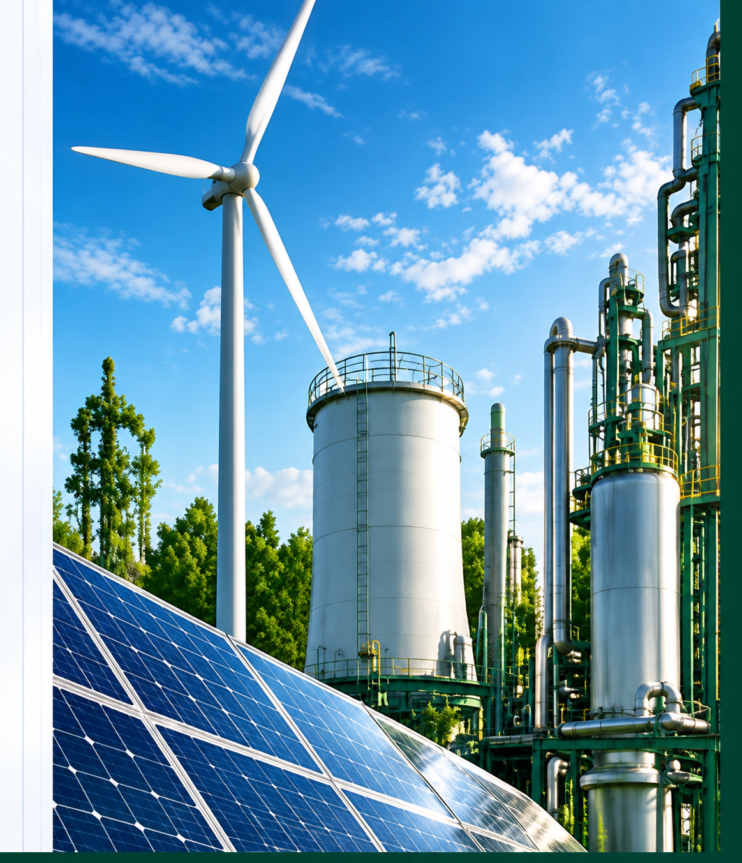  ENERGÍA · FLUJO · SOSTENIBILIDAD | REPORTE DE  ENERGÍAS, FLUJO  Y ELECTRICIDAD  Monitoreo para un mundo más sostenible  EFICIENCIA  [92 %]  CONSUMO  [185 kWh]  FOLIO  [TDCON-ENE-001]
  ENERGÍA | FLUJO | ELECTRICIDAD

1. CONSUMO ENERGÉTICO

Electricidad  [892 MWh]  ▲ 4 % | Agua / flujo  [42.5 m3/h]  ▲ 1 % | Demanda  [320 kW]  ▼ 5 % | Eficiencia  [92 %]  ▲ 5 %
 |  | 2. TENDENCIA DE CONSUMO

Consumo por periodo
Gráfica de ejemplo / sustituir con datos reales
3. BALANCE DE VARIABLES

Variable | Unidad | Mín | Máx | Promedio | Meta | Estado
Energía | kWh | 160 | 205 | 185 | 180 | Atención
Flujo | m3/h | 210 | 268 | 245 | 240 | Normal
Presión | bar | 4.9 | 6.2 | 5.6 | 5.5 | Normal
PF | - | 0.88 | 0.96 | 0.93 | >0.95 | Atención

4. EFICIENCIA DEL SISTEMA

kWh / m3  [0.76]  consumo específico | PF  [0.93]  calidad eléctrica | Disponibilidad  [98 %]  operación | Ahorro potencial  [6 %]  estimado
 |  | 5. OPORTUNIDADES DE MEJORA

Oportunidad | Impacto | Ahorro estimado | Acción
Reducir demanda pico | Alto | [4 %] | [Ajustar secuencia]
Optimizar bombeo | Medio | [2 %] | [Ajustar setpoint]
Corregir PF | Medio | [1 %] | [Compensación]
6. CONCLUSIÓN / FIRMAS

Conclusión
[Describa el comportamiento energético y las prioridades de optimización.]
Elaboró | [Nombre / firma]
Revisó | [Nombre / firma]
Aprobó | [Nombre / firma]

